5 latki
Tematyka tygodnia: Wakacje tuż, tuż

Data: 24.06.2020
Temat dnia: Czym jedziemy na wakacje?
Dzień dobry. Przyjrzyjcie się obrazkom i nazwijcie je.

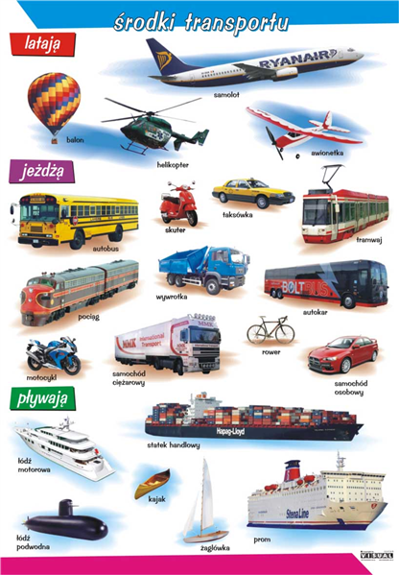

Burza na morzu” – zabawa dydaktyczna

Do zabawy potrzebne będzie krzesło. Wyobraź sobie, że jesteś marynarzem a Twój rodzic kapitanem, który wypowiada komendy. Na każdą komendę musicie reagować odpowiednim zachowaniem. Usiądźcie na krześle.
Spokój na morzu
– delikatnie kołysz się na boki na krześle i mów: szszy…
Na lewą burtę
– przechylaj się na lewą stronę
Na prawą stronę
– siedząc na krześle przechylaj się na prawą stronę
Burza na morzu
– wstań szybko z krzesła, obiegnij go dookoła i ponownie usiądź

„Płyniemy statkiem” – ćwiczenia oddechowe
Bardzo przyjemnie pływa się latem statkiem lub łódką. Jeśli macie ochotę zróbcie z pomocą rodzica statek – łódkę techniką origami. Do jego wykonania potrzebna będzie kartka prostokątna o wielkości A3.
Obejrzyjcie film instruktażowy OBEJRZYJ
Weźcie teraz plastikową słomkę lub jeśli jej nie macie to zróbcie papierową rurkę i dmuchajcie w statek tak, aby popłynął do wymarzonego celu podróży.

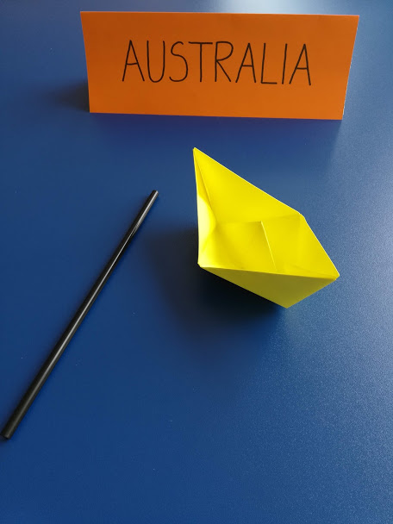

Praca plastyczno – techniczna „Środek lokomocji”, rozwijamy wyobraźnie i pomysłowość.Wykonaj dowolny środek lokomocji wybraną przez siebie techniką plastyczną np.:

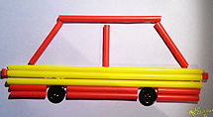

Samochód wykonany jest z plastikowych rurek i guzików.

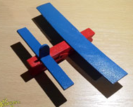

Samolot wykonany jest ze spinacza i patyczków do lodów.

